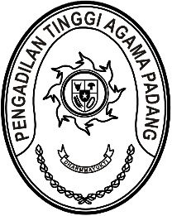
PENGADILAN TINGGI AGAMA PADANG
Jl. By Pass KM 24 Anak Air, Telp. (0751) 7054806, Fax. (0751) 40537
Homepage : www.pta-padang.go.id, e-mail : admin@pta-padang.go.id

PADANG - 25171

Nomor : W3-A/ /OT.00/1/2022 07 Januari 2022
Lampiran : -
Perihal : Undangan

Yth.
Dharmayukti Karini PTA Padang

Sehubungan dengan surat Menteri Pendayagunaan Aparatur Negera dan Reformasi Birokrasi Republik Indonesia perihal Apresiasi dan Penganugerahan Zona Integritas mewujudkan Indonesia bebas dari korupsi pada Pengadilan Tinggi Agama Padang, maka kami mengundang Saudara untuk mengikuti acara syukuran atas Penganugerahan Zona Integritas tersebut, yang Insya Allah akan dilaksanakan pada:

Hari/Tanggal : Senin/ 10 Januari 2022
Jam : 11.00 WIB s.d. selesai
Tempat : Command Center Pengadilan Tinggi Agama Padang
Pakaian : Rapi dan Sopan

Demikian disampaikan dan terima kasih.
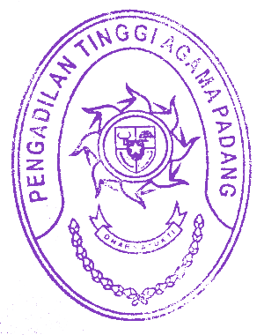
Wassalam,
Ketua,

Zein Ahsan

